1 ASIX

**MÒDUL 9: IMPLANTACIÓ D’APLICACIONS WEB**

ACTIVITAT 2.4: PRESTASHOP

línea horizontal

# CÓMO TRADUCIR PRESTAHOP -Guía definitiva 2021-

**Alumne**: Daniel Mascarilla del Olmo

**Professor**: Sergi Andrés

**Curs**: 1 ASIX

**Centre**: Jaume Viladoms

**ÍNDEX**

**Exercici 1: Instal·lació** **3**

**Exercici 2: Configuració de la botiga** **10**

**Exercici 3: Comprovació de la botiga** **16**

**Exercici 4: Administració** **18**

**ACTUALITZACIÓ DE LA WEB ( PRODUCTES AFEGITS )** **19**

# Exercici 1: Instal·lació

Per començar aquest exercici, primer de tot haurem de descarregar el prestashop des de la pàgina oficial de prestashop.

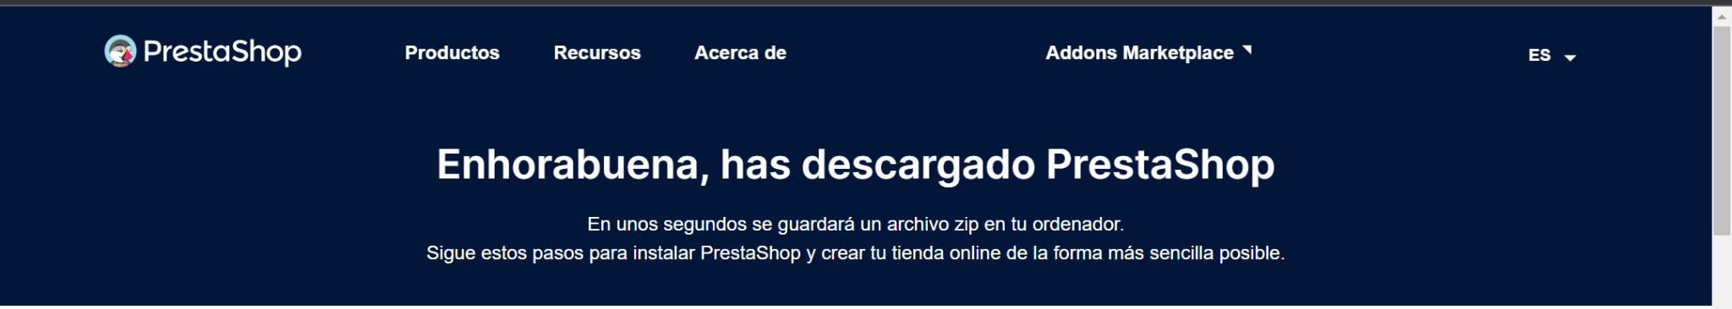

Un cop descarregat, haurem d’anar a la carpeta de wamp64 i www, i allà crearem una carpeta anomenada prestashop i el que hi havia dins del zip ho posarem en aquella carpeta:

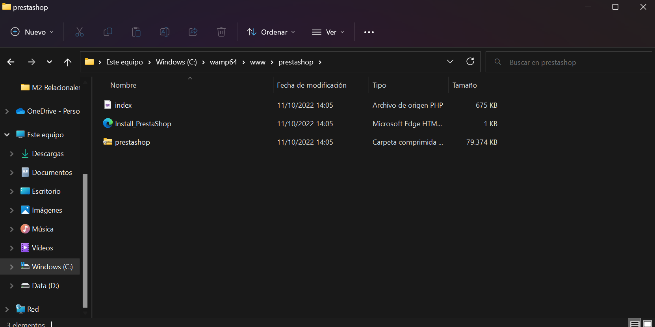

Després, haurem d'anar al navegador web i escriure “localhost”:



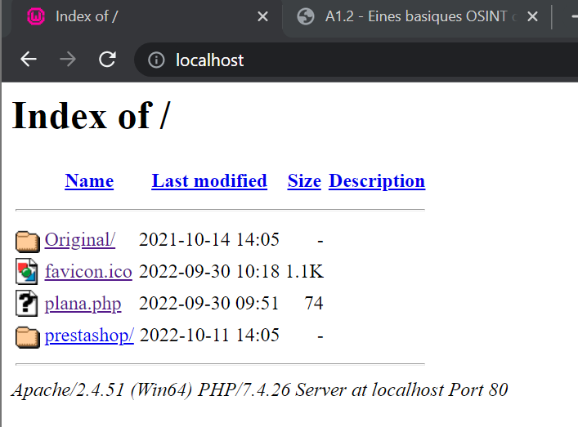

Un cop aqui, farem clic a la carpeta de prestashop i començarà a instal·lar:

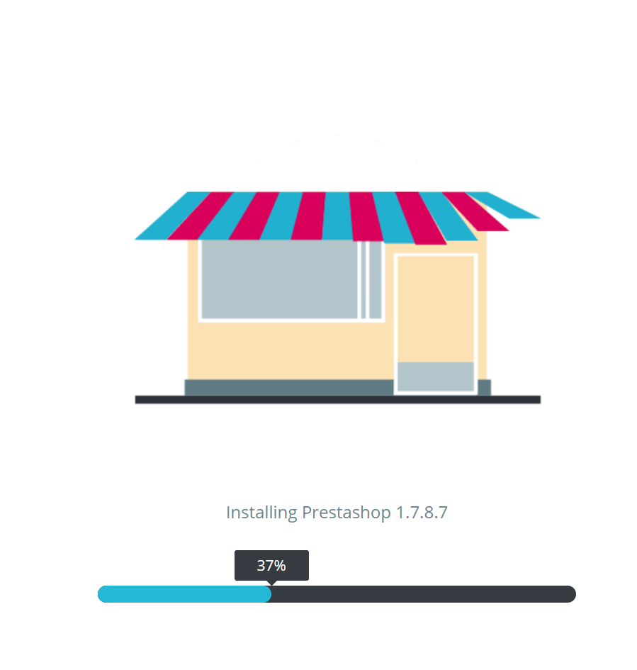

Un cop instal·lat, ens sortirà una pàgina de benvinguda, on haurem de continuar la instal·lació:

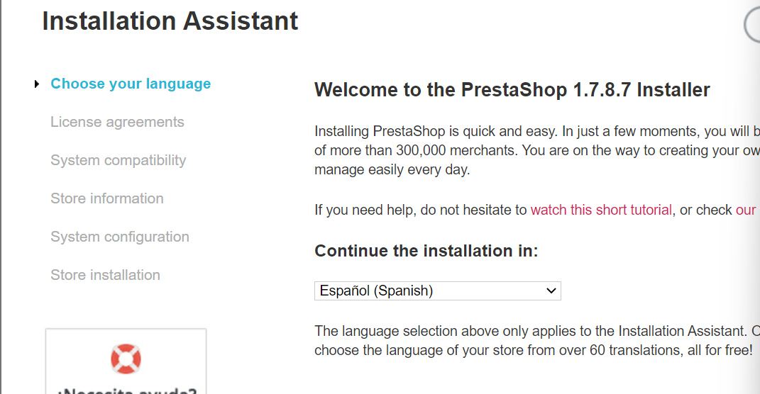

Escollirem l’idioma i acceptarem els termes i condicions:

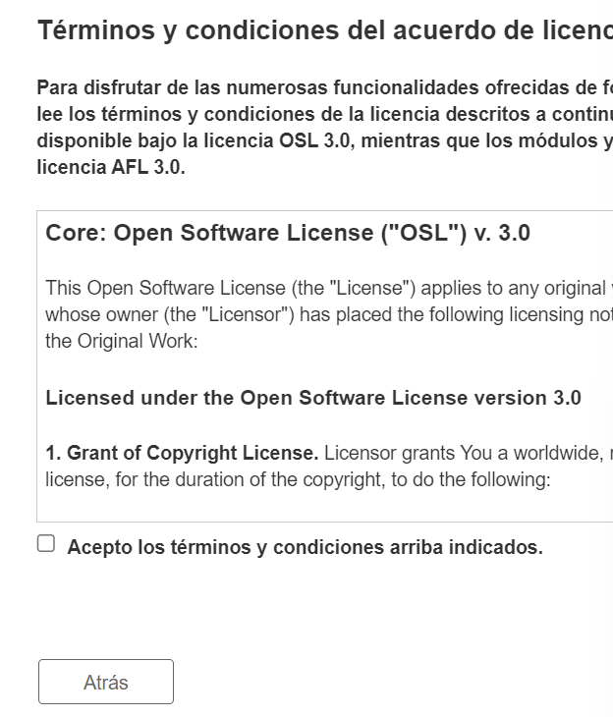

Ens demana diverses dades de la botiga, posarem les que menciona l’enunciat de l’exercici:

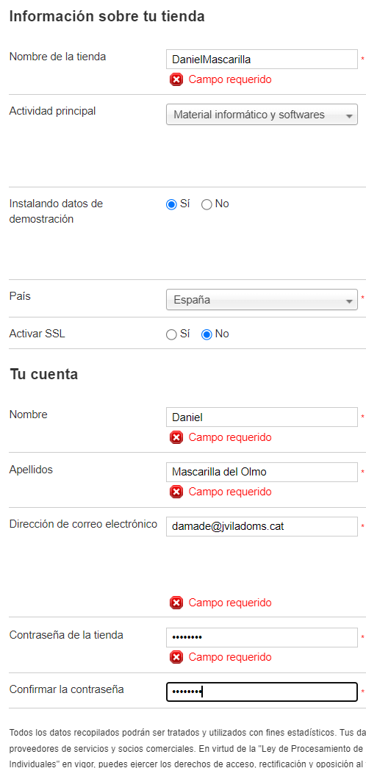

Un cop fet això farem clic a següent.

Ens sortirà això:

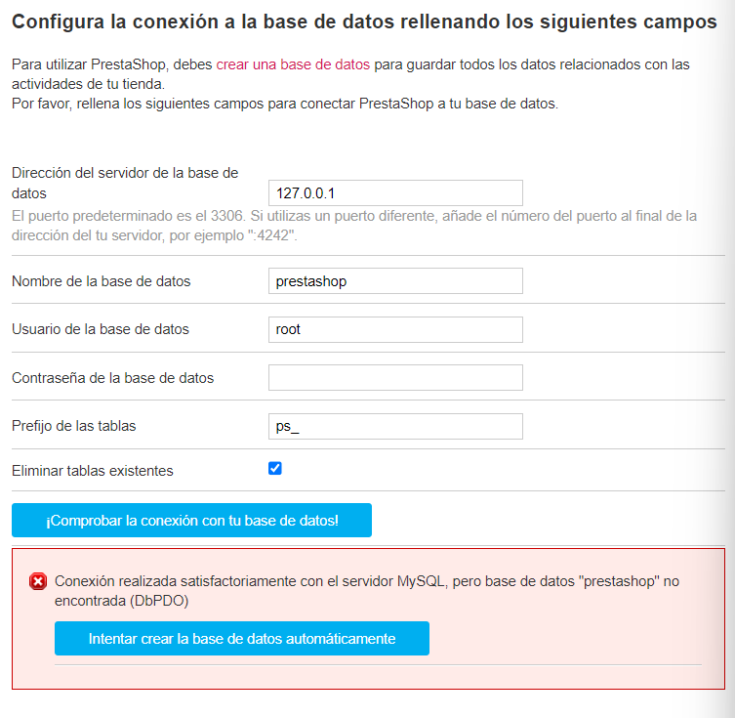

Haurem de fer clic a intentar crear la BBDD automàticament, i es crearà:

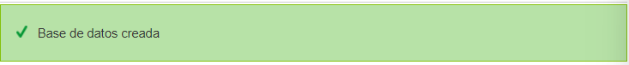

Comprobarem la connexió amb la BBDD:



I farem clic a següent.

Ens estarà creant les taules de la BBDD en el següent pas:

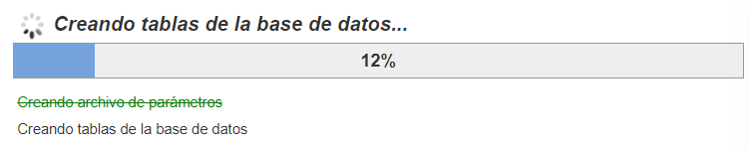

Un cop instal·lat tot, sortirà la plana resum que menciona l’enunciat:

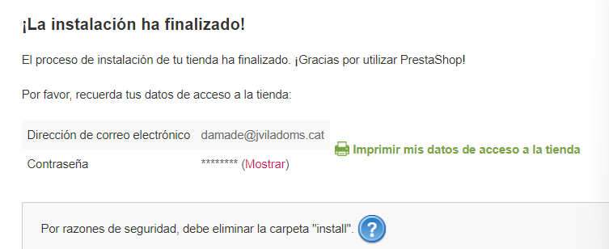

Ens demanarà qué esborrem la carpeta install perquè així ningú podra sobreescriure sobre aquesta botiga.

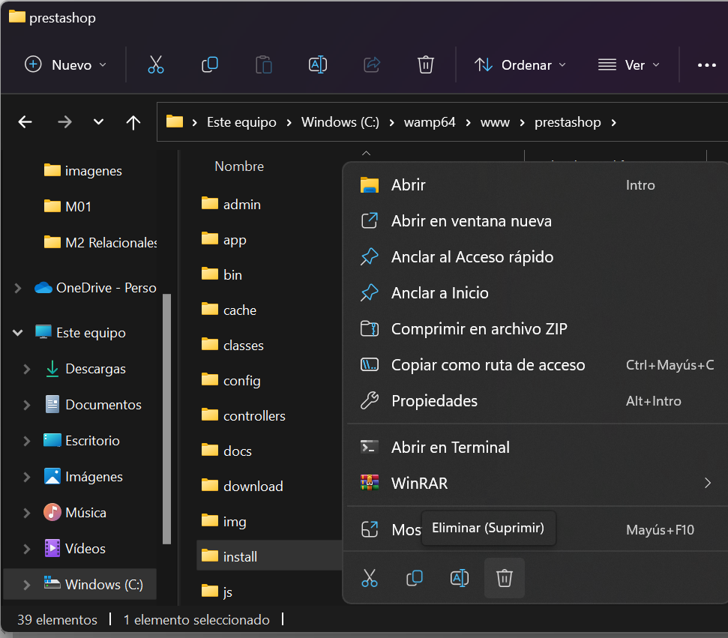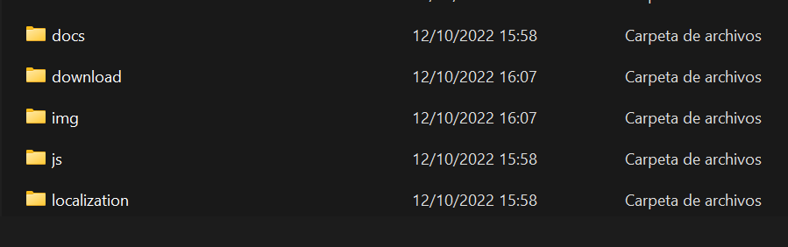

Un cop esborrada, podem observar que podem escollir dues opcions, administrar la botiga (Back Office) i visitar la botiga ( Front Office ):

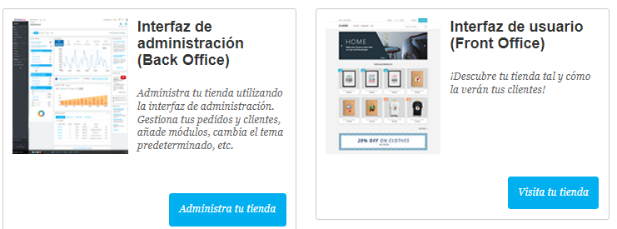

En el meu cas, la carpeta admin no ha obtingut els números aleatoris ni caracters:

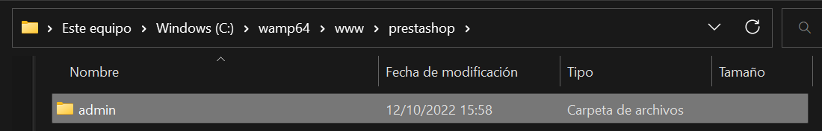

En canvi, quan entro a prestashop com administrador i inicio sesió, si que em surt:



# Exercici 2: Configuració de la botiga

L’enunciat diu que anem a càtalogo:

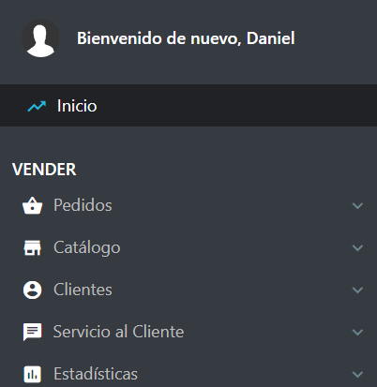

Farem clic a catálogo i categories, i crearem una categoria anomenada “Mòbils”:

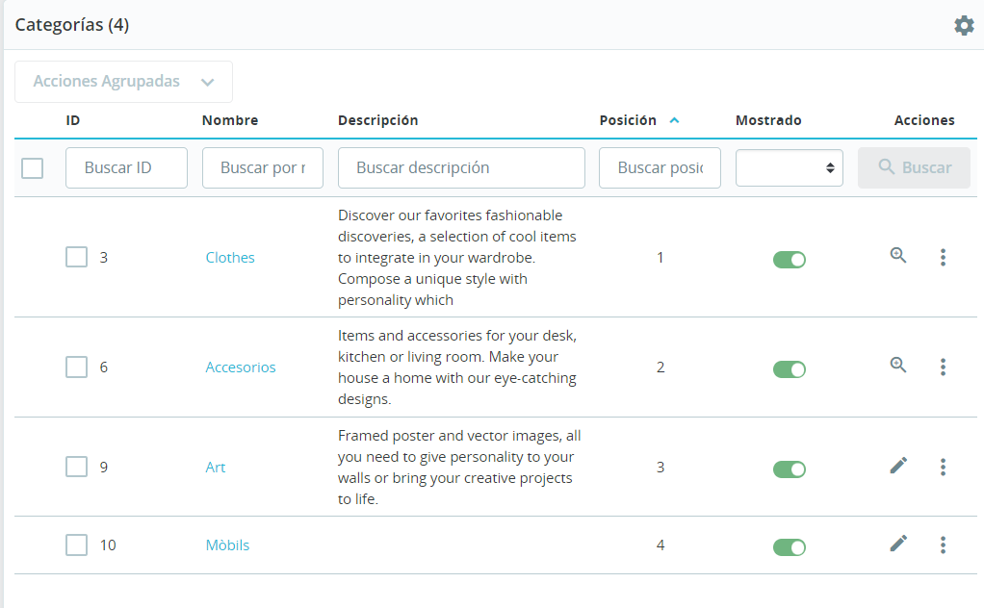

Un cop fet això, crearem una nova categoría anomenada tablets:

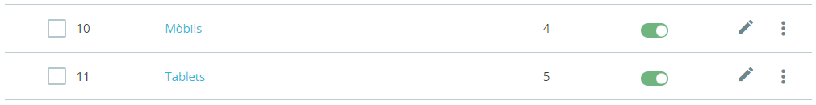

Ara crearem tres productes a la categoría de mòbils.

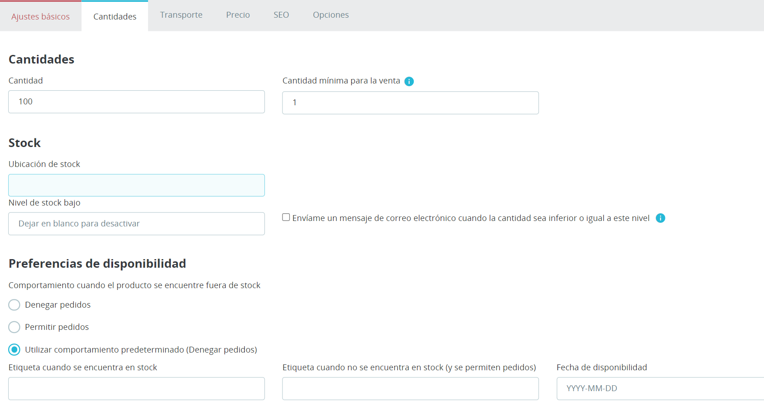

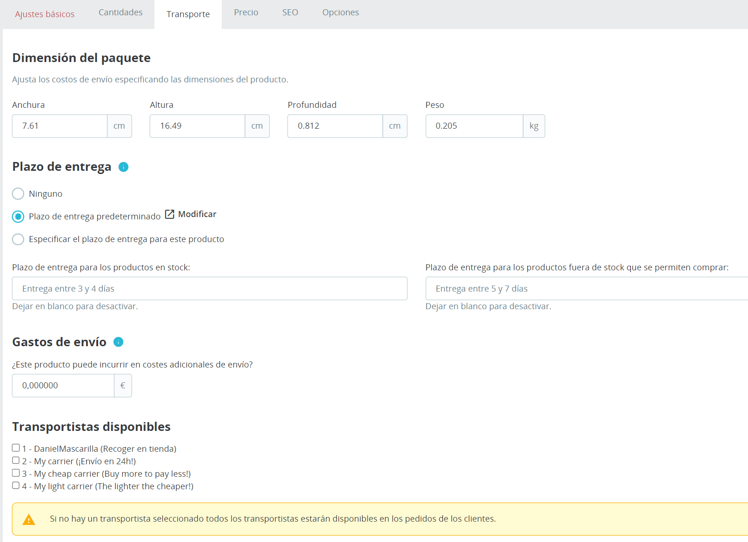

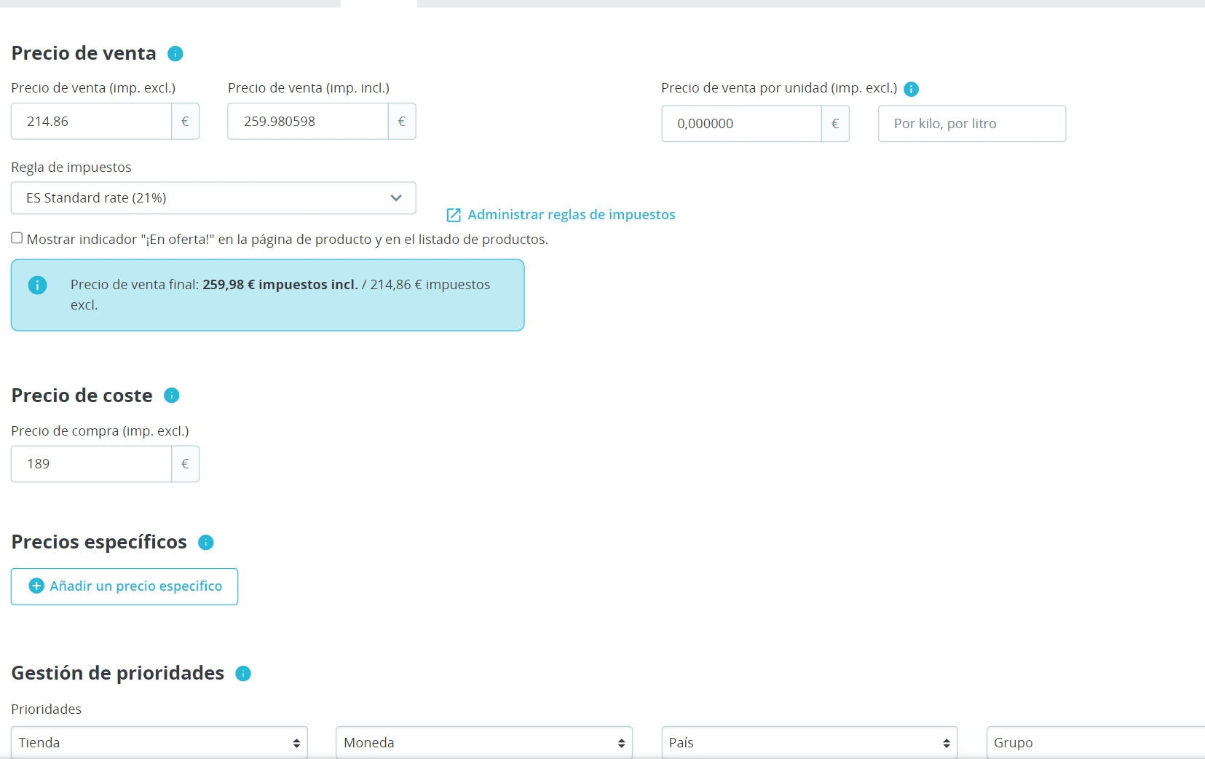

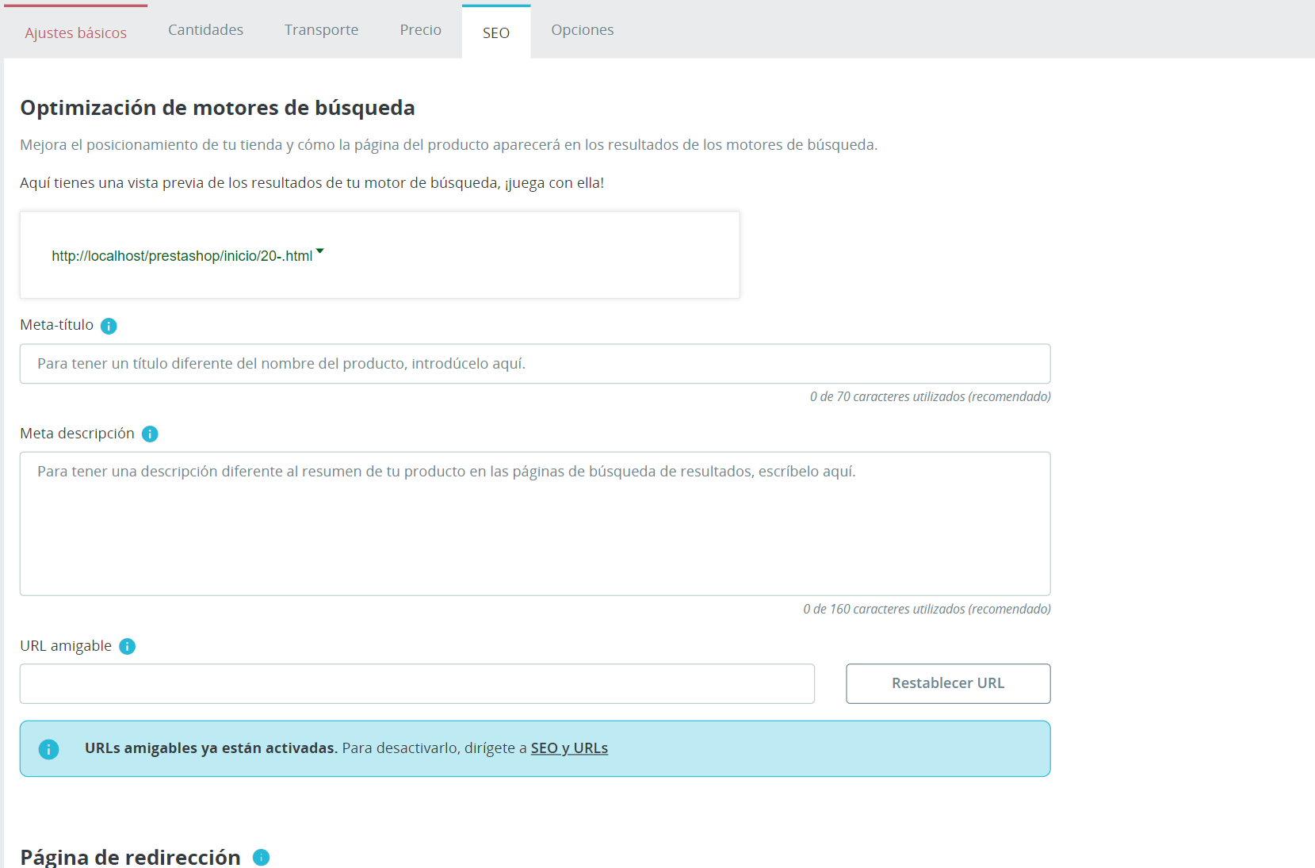

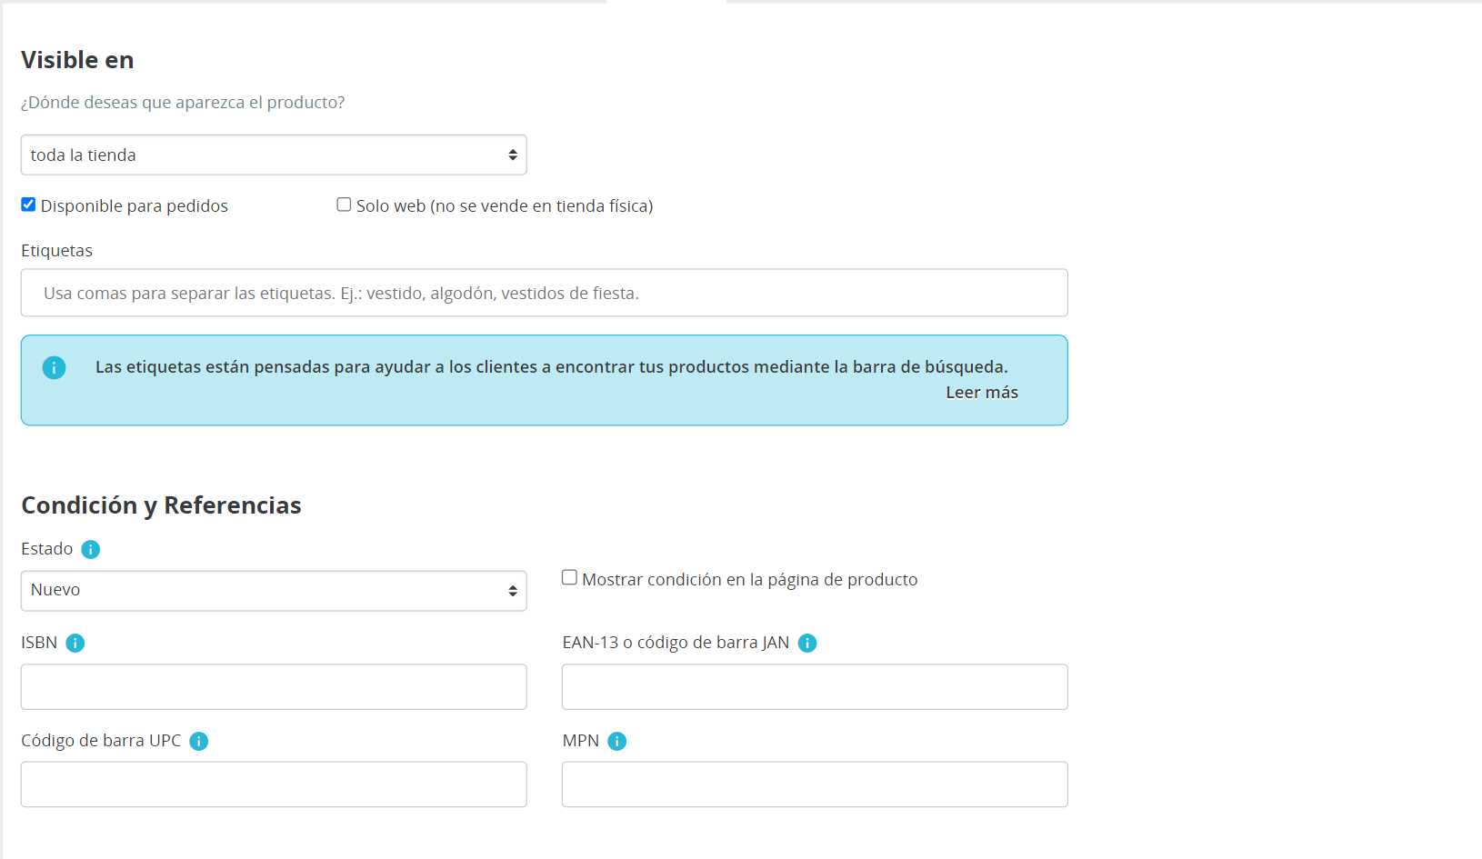

En totes aquestes opcions podrem modificar tots els detalls dels productes.

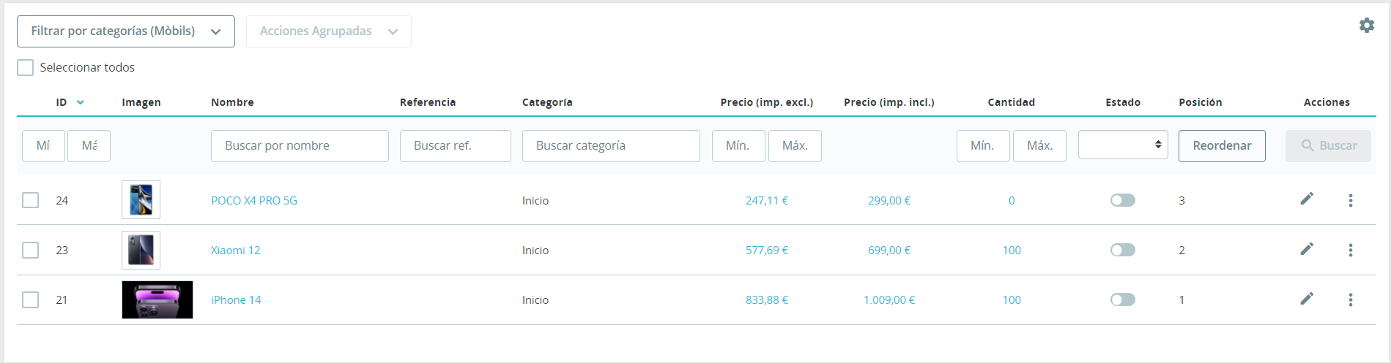

Un cop creats els 3 productes de mòbils, crearem 3 productes per a tablets:

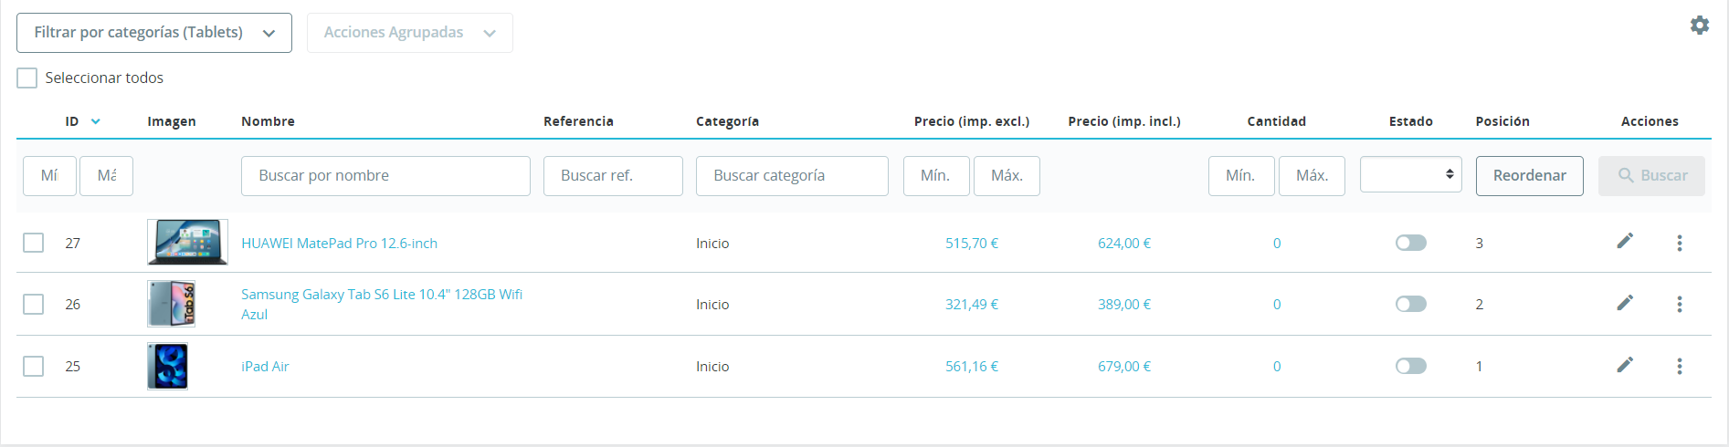

Les assignarem perquè apareguin a la botiga:



Ara afegirem les noves categories al menú:

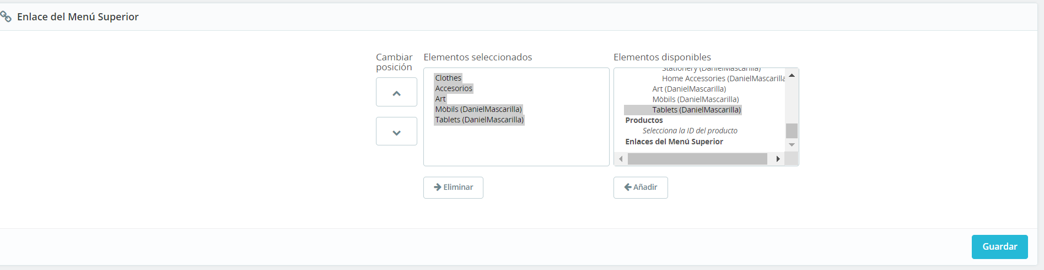

Ara al entrar com a usuari podrem veure les noves categories:

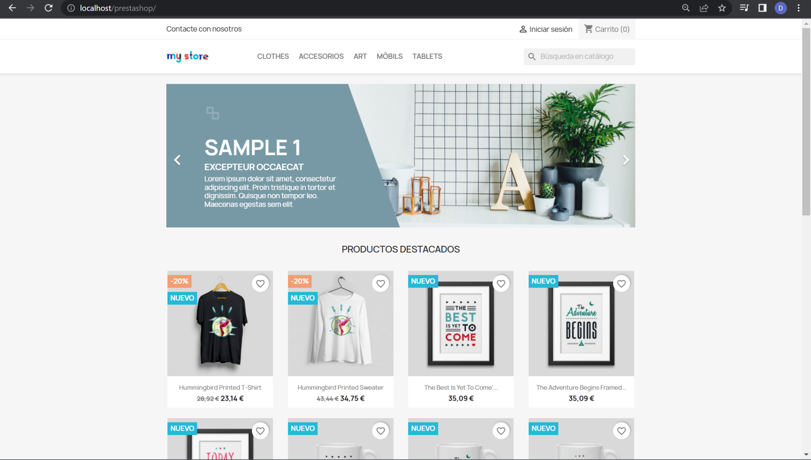

Es veuen, per tant categories afegides sense problema.

# Exercici 3: Comprovació de la botiga

Per comprovar que tot està correcte, crearem un usuari amb un correu diferent al que hem creat la web:



Comprovarem com a administrador que la compta apareix com a client:

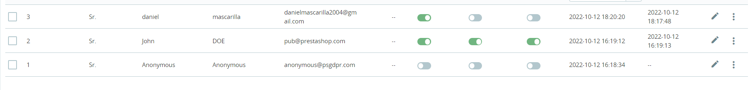

Surt com a client, per tant tot perfecte.

El client afegeix els productes a la cesta, a nosaltres en el menú, en l’apartat de clients, hi haura una opció de cestes dels clients:

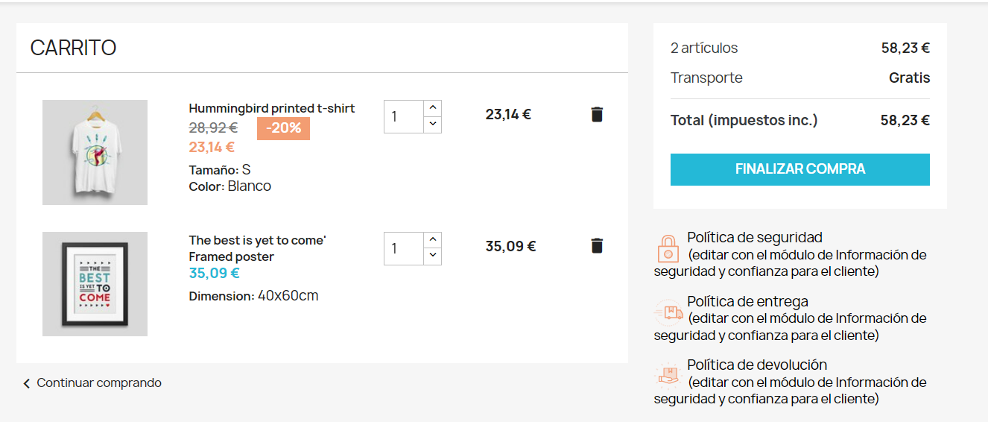

( No em surten els productes creats a la web, no se perquè )

Ara pasarem a finalitzar compra i pagarem amb Xec:

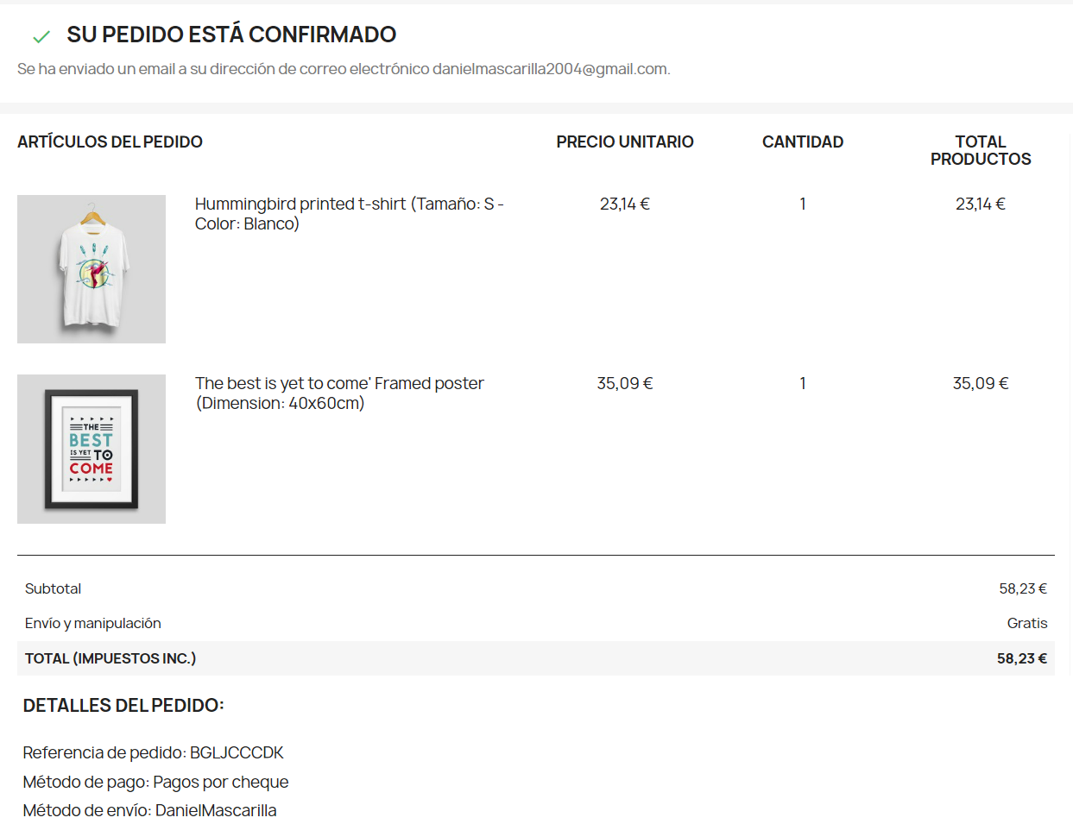

Allà ens surt les cestes de compra dels clients i quines han estat pagades i quines no.

Ara amb la compta de client afegirem alguns productes a la cesta de compra:

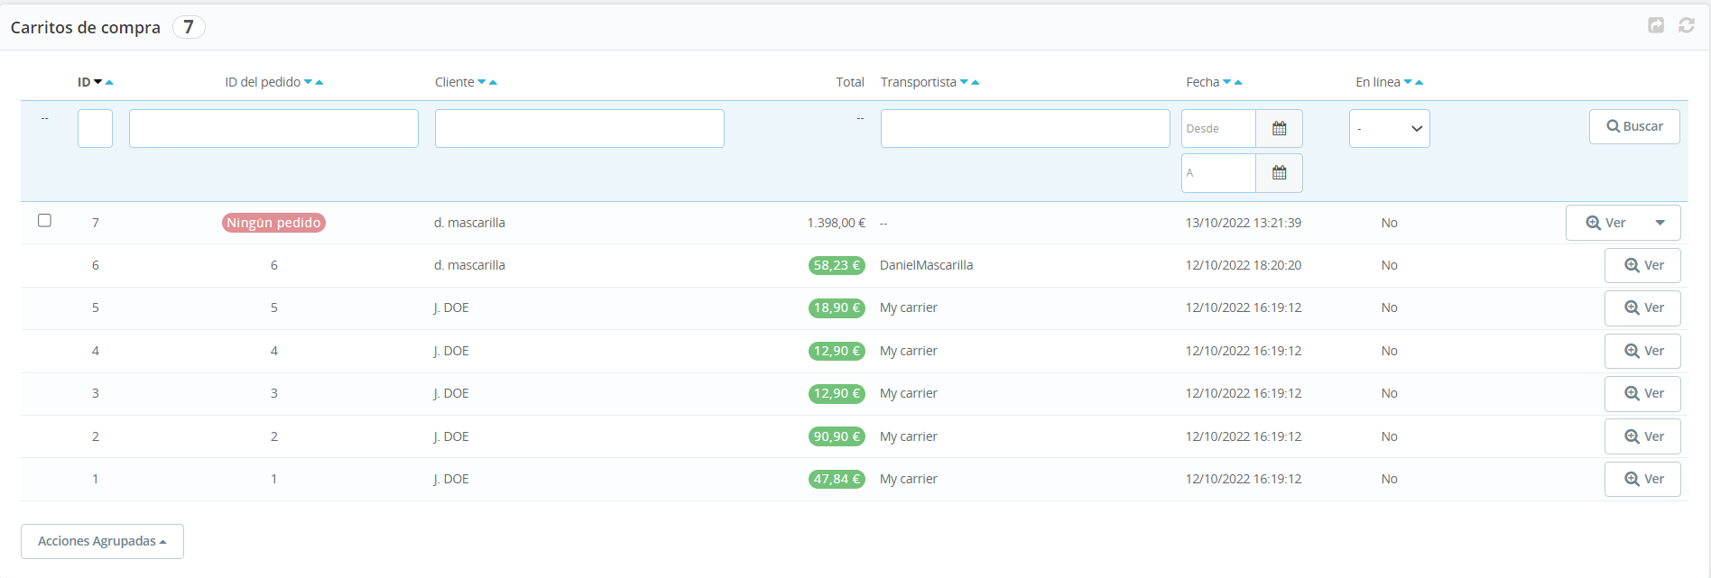

# 

# Exercici 4: Administració

Ara comprovarem que la comanda ha arribat a l’apartat de comandes del administrador:

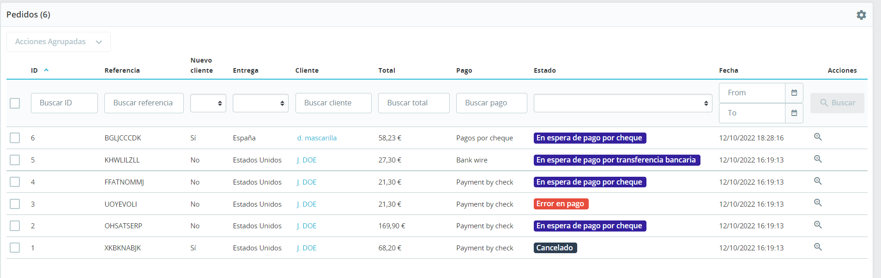

Com podem veure, ha arribat.

Ara podem configurar, per exemple, la quantitat minima de diners que ha de pagar una persona per fer una comanda:

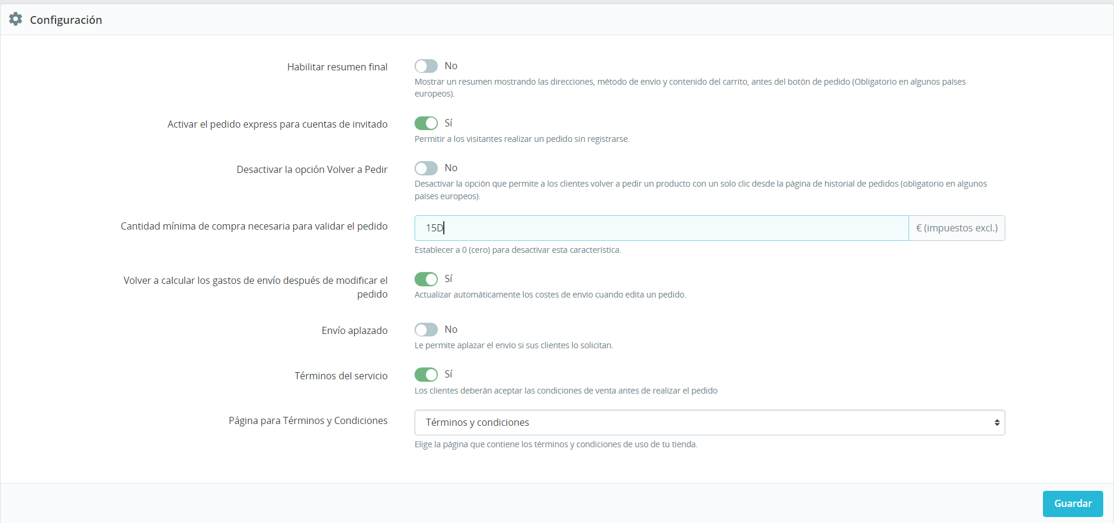

# ACTUALITZACIÓ DE LA WEB ( PRODUCTES AFEGITS )

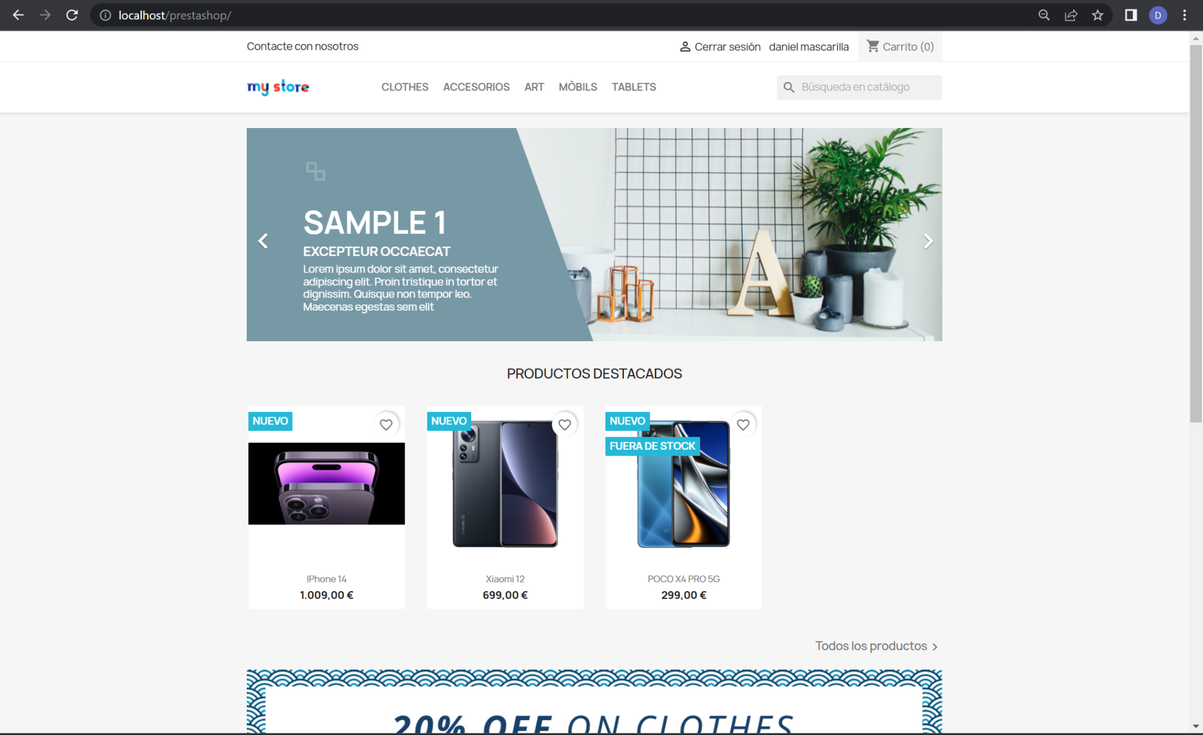

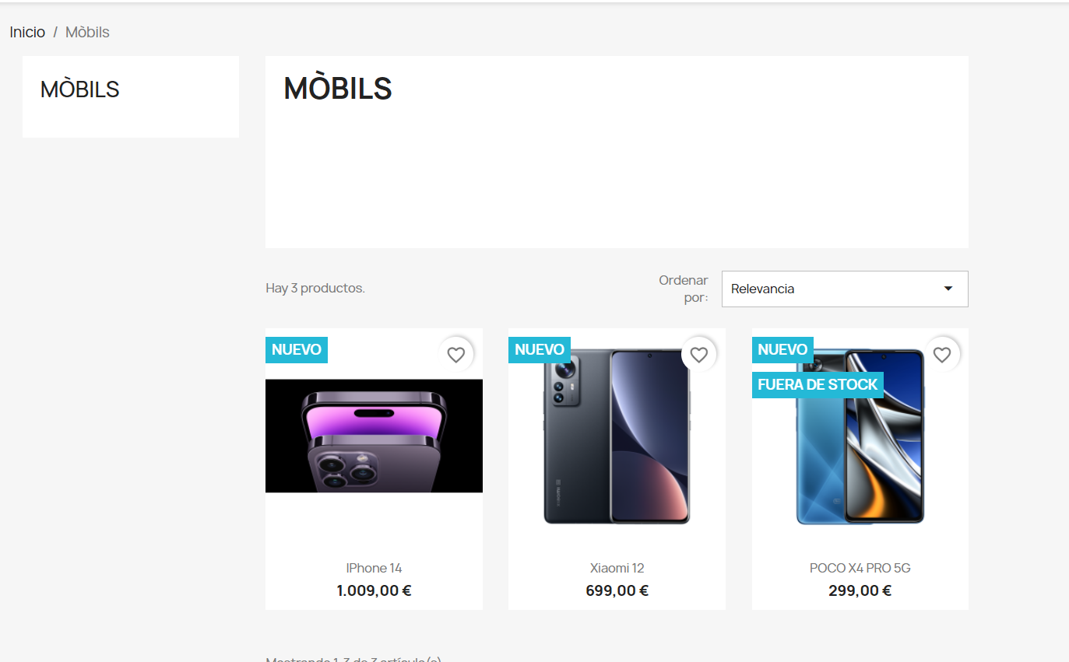

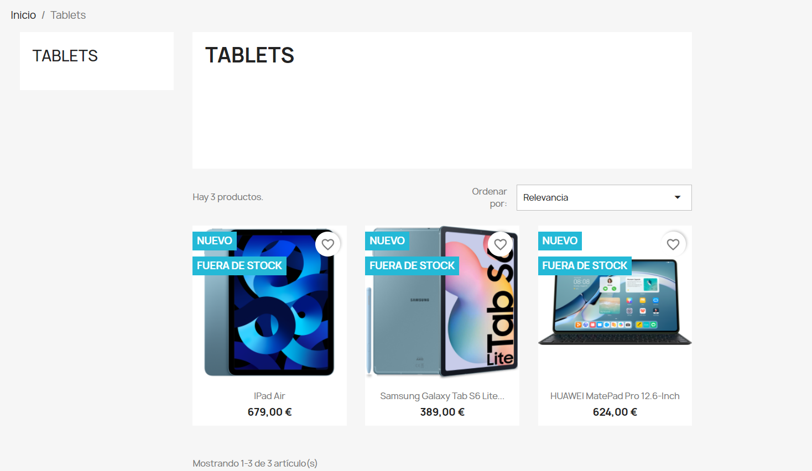

Els productes ja han sigut afegits, dins del producte abaix soritrà una opció de “Fuera de línea”.

Haurem de clicar allà fins que ens surti en línea:



I ja hem afegit els productes a la web.